"מבצע סבתא"
מרים דהאן
ארץ מוצא: מרוקו

מגישה: זיו דהאן
בית ספר: תיכון שש שנתי ע"ש "אחד העם"
רשות מקומית: פתח תקווה
שם המורה: סלי מנור פרנקו
תאריך: 10.04.2019 ה בניסן תשע"ט

תוכן עניינים
מבוא..............................................................................................2

תמליל הראיון.............................................................................3 - 7

קישור בין העדות לבין החומר הנלמד בשנים 1939 – 1945:
- תיאור מצב המדינה ממנה הגיע העד תחת הכיבוש הנאצי.....8 - 11
- מפה של המסלול שעבר העד במלחמה.....................................12
- החיים במלאח - דרכי התמודדות והישרדות......................13 - 14

רפלקציה.......................................................................................15

ביבליוגרפיה..................................................................................16

נספחים..................................................................................17 - 18

מבוא
לעבודת חקר זו ישנן מספר מטרות כגון: לתעד עדות הסטוריונית ממקור ראשוני, אמין ואותנטי ולהנציח אותו בתיאור חייו בתקופת מלחמת העולם השניה, לתאר את המציאות בה הוא חי באותה תקופה; כיצד התגבר על הקשיים, ומה היו תחושותיו בזמן המלחמה ולאחריה.
מטרה נוספת: לקשר בין העדות לבין הנושא שנלמד על השואה.
חשיבותה של עבודת חקר זו, היא ללמוד אודות העבר של סבתי, והנצחת תיעוד אמיתי של ההסטוריה בתקופת מלחמת העולם השניה .
יתרה מזאת, הראיון עם סבתי גרם לי באופן אישי להתחבר להסטוריה של העם היהודי.

איש העדות הוא סבתי, מרים דהאן (מצד אבי). סבתי נולדה במרוקו בשנת 1933. היא עלתה לארץ בשנת 1956 ובאותה שנה גם נישאה לסבי, חיים דהאן. מאז עלייתה לארץ ועד עצם היום הזה גרה בקרית גת.
יש לה שמונה ילדים נשואים,37 נכדים ו-21 נינים.
ראיינתי את סבתי באחת השבתות בהן היא בילתה את סוף השבוע בביתי.

תמליל הראיון
שם איש העדות: מרים דהאן
שם משפחה קודם: בידוש
שמות ההורים: יעקב ז"ל ורחל ז"ל
ארץ מוצא: מרוקו
שנת לידה: 1933
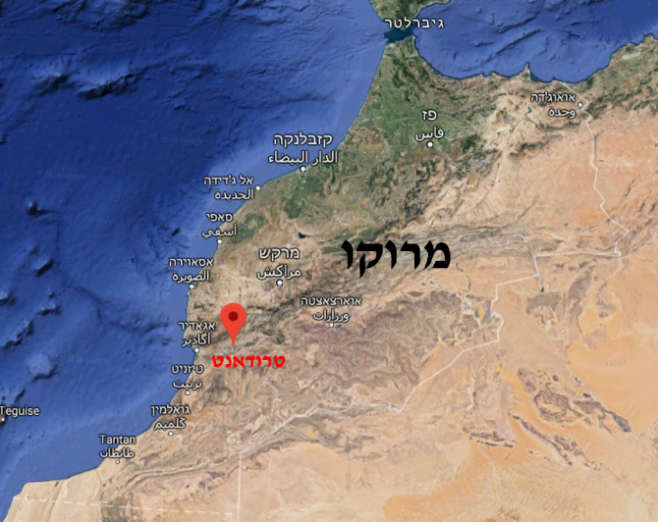
מקום מגורים: קרית גת

ספרי על ילדותך
אמי, רחל, נפטרה כשהייתי בת 3, ולכן אבי, יעקב, ואחי הגדול, משה, דאגו לי ולאחותי התאומה, זוהרה.
עוד לפני תחילת המלחמה, גרנו במלאח (רובע שרק יהודים גרו בו) שהיה בשולי העיר טרודאנט במרוקו (באזור החסות הצרפתית).
כשהייתי ילדה קטנה אחי הגדול, משה, לקח אותי ואת אחותי התאומה לבית הספר. לאחר ימים אחדים בבית הספר, נשים אשר היו מקורבות למשפחה שלנו טענו, שאני ואחותי קטנות מדי ללכת לבית הספר. הן הציעו שהן ישגיחו עליי ועל אחותי התאומה. למעשה, הן ניצלו אותנו, והעסיקו אותנו בשמירה על תינוקות. אני זוכרת את עצמי כילדה מאוד קטנה מנדנדת עריסת תינוקת.
לאחר שאמי נפטרה, אבי התחתן בשנית עם חנה. היא הייתה אישה טובה, היא הייתה מארחת אותי ומתייחסת אליי יפה. אהבתי מאוד לבלות עם חנה ועם אחותי התאומה. באותה תקופה, רוב האמהות החורגות התייחסו באופן מזלזל אל הילדים הקודמים של בעליהן. לכן, אנשים הופתעו לראות שאני אוהבת את אמי החורגת- היה להם קשה לקבל שהיא שונה מהאימהות החורגות האחרות.

האם הרגשת באנטישמיות לפני המלחמה? איך האנטישמיות באה לידי ביטוי?
רוב התושבים במרוקו היו ערבים, והיחס בינינו לבין הערבים היה טוב, ולכן לא היו ביטויי אנטישמיות מצד האוכלוסיה הערבית. לעומת זאת, הממשלה חוקקה במרוקו חוקים אנטישמיים כלפי היהודים. למשל, היה חוק האוסר מכירה של סחורות מסוימות (כמו נפט ושמן) ליהודים. נאלצנו לקנות את הסחורות הללו במעין "שוק שחור", כלומר קנינו מאנשים שמכרו זאת באופן פרטי, למרות האיסור מטעם הממשלה. כמו כן, היה חוק האוסר על יהודים לעבוד בתפקידים מסוימים, כמו בבנק, ובמשרדי הממשלה.

היכן היית בזמן מלחמת העולם השנייה? האם עברת ממקום למקום?
עוד בתקופה שלפני מלחמת העולם השנייה, גרנו במלאח שבשולי העיר טרודאנט.
לא עברנו ממקום למקום (לעומת משפחות יהודיות אחרות, שגרו מחוץ למלאח, ובעקבות חקיקת החוקים האנטישמיים נדרשו לעזוב את מקום מגוריהם, ולגור במלאח)- נשארנו רק במלאח. במלאח הרגשנו בטוחים ומאוחדים יותר, יחד עם הקהילה היהודית.

כיצד שרדת בזמן המלחמה?
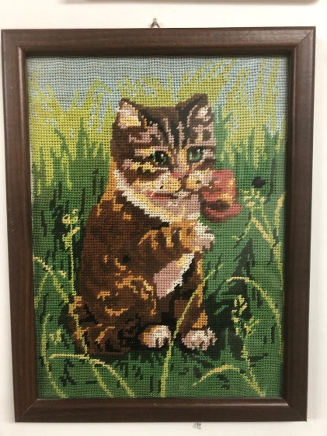
אני ואחותי התאומה למדנו ריקמה - רקמנו פרחים וקישוטים שונים על ציפיות לכריות, מגבות, מפיות בד ושמיכות. התעסוקה בריקמה תרמה לנו בתחומים שונים:
- הריקמה העסיקה אותנו ונהנינו לרקום.
-מבחינה כלכלית, מכרנו חלק מהרקמות שהכנו, ויתרה מזאת, הן שימשו אותנו ומנעו מאיתנו הוצאה כספית מיותרת.
וכשהגעתי לארץ המשכתי במלאכת הרקמה בזמני הפנוי.
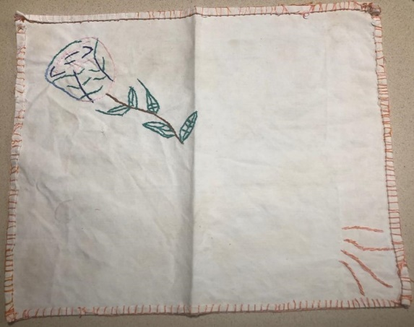
רקמה שסבתי הכינה מאוחר יותר בארץ
שריד של רקמה שסבתי הכינה בילדותה במרוקו

ספרי על המלאח
כל התושבים במלאח היו רק יהודים, וכולם הכירו האחד את השני. במלאח, במיוחד בתקופת המלחמה, הייתה צפיפות, עוני, ומחסור חמור במזון.
מדי פעם היינו יוצאים מהמלאח, אך בלילות תמיד נשארנו במלאח, ואפילו השתדלנו לא לצאת מהבתים.
אני זוכרת היטב את הפרינה (ההגיה: frena) שהיה במרכז המלאח. הפרינה הוא תנור אבן גדול, ששימש את כל תושבי המלאח:
1. בשבתות ובחגים הכנסנו את החמין (אוכל לשבת) לפרינה (שחוממה על ידי גחלים מיוחדים שהחזיקו מעמד זמן רב). כך נמנענו מהדלקת אש בשבתות ובחגים.
2. בימי חול אפינו בעזרת הפרינה לחם מיוחד, אשר קיבל בהמשך את שמו "לחם פרינה".
במלאח חגגנו את כל החגים היהודים וקיימנו את כל המצוות והמנהגים.
באילו קשיים נתקלת בזמן המלחמה, וכיצד התמודדת איתם?
בתקופת המלחמה היה מחסור של מזון במלאח. כתוצאה מכך, סבלתי בילדותי בזמן המלחמה מתת תזונה, ואושפזתי בבית חולים. לאחר כשבועיים התאוששתי, אך עדיין הייתי רזה מאוד. בית החולים לא היה יהודי, וחששתי לאכול אוכל שאינו כשר בבית החולים. ניסיתי לאכול בבית החולים רק ירקות ופירות, אך זה לא הספיק, ולכן החלטתי לעזוב את בית החולים. יהודי שהיה באזור עזר לי, והסיע אותי בחזרה אל ביתי במלאח. שם אבי ואמי החורגת טיפלו בי, עד שהגעתי למשקל תקין.

אילו דילמות היו לך בזמן המלחמה?
הדילמה שהייתה לי בזמן המלחמה קרתה בתקופה שאושפזתי בבית החולים. מצד אחד, הייתי צריכה לאכול בבית החולים על מנת להבריא. מצד שני, בית החולים לא היה יהודי, והאוכל בו לא היה כשר. לא ויתרתי על אכילת אוכל כשר, ולכן החלטתי להמשיך את תהליך ההחלמה בביתי, במלאח.

האם שמעת על הרג היהודים שהיה באירופה? האם חששת שהנאצים יגיעו גם למרוקו?
שמענו על הרג היהודים שהיה באירופה, ועל כוונתו של היטלר להרוג את כל היהודים. חששתי שהנאצים יגיעו גם למרוקו ויפגעו בנו, היהודים. כאשר השמועות על כוונתו של היטלר להרוג את כל היהודים הגיעו אלינו, שכנינו הערבים אמרו שאם הנאצים יגיעו למרוקו, אז הם יגנו עלינו מפניהם. לא סמכנו כל כך על הערבים, הרגשנו שהם אמרו לנו את זה רק על מנת שהסחר בינינו לבין הערבים יימשך.

כיצד הרגשת את תהליך ההשתלטות של הנאצים במרוקו?
לא הרגשתי באופן משמעותי את תהליך ההשתלטות של הנאצים במרוקו. אני זוכרת שהגיעו נציגים אל המלאח, אשר ביקשו מאחי הגדול, יצחק, להכין רשימה של כל בני המשפחה (הנציגים ביקשו רשימות מכל היהודים שהיו במלאח). שיערנו שהנציגים נשלחו על ידי הנאצים. חששנו מעט, מפני שלא קרה קודם לכן שביקשו מאיתנו להכין רשימה של בני המשפחה. למרות זאת, יצחק נתן להם את הרשימה, ולמזלנו תוכניותיהם של הנאצים לא יצאו לפועל, ולא נעשה שימוש ברשימות.

מה היה היחס ביניכם לבין הערבים במרוקו?
מצד אחד, יחסינו עם האוכלוסיה הערבית היו טובים- היה סחר בין היהודים לערבים. אני זוכרת, למשל, שהיינו מביאים לערבים את החיטה והשעורה שלנו, והם היו טוחנים את הזרעים, ונותנים לנו את התוצר, את הקמח.
מצד שני, הקפדנו לא להתקרב אל הערבים יותר מדי, ולא לעבוד איתם/אצלם. לא התבוללנו עימם.

*** ההתנגדות של סבתי הייתה פסיבית, משום שהיא הייתה ילדה קטנה בתקופת המלחמה. ההתנגדות של משפחתה גם הייתה פאסיבית, משום שהם כן שיתפו פעולה עם נציגי הנאצים כאשר נתבקשו להכין רשימות של כל בני המשפחה.

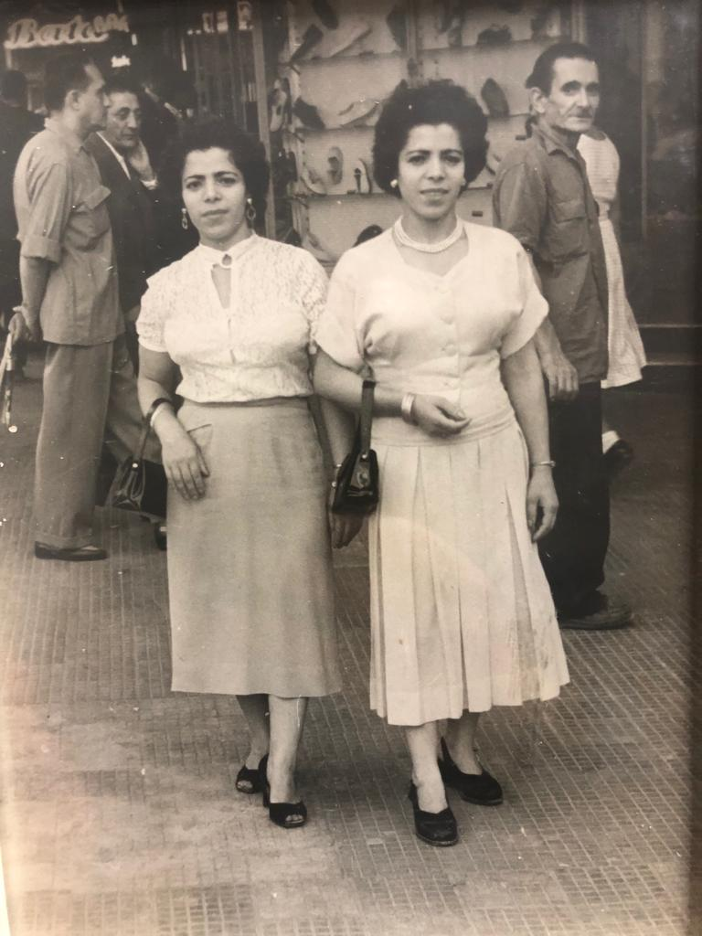
מה עשית בסוף המלחמה?
לאחר שהמלחמה הסתיימה, כשהייתי בערך בגיל 15, אני ומשפחתי עברנו לקזבלנקה. קזבלנקה הייתה עיר מפותחת מאוד (יחסית למלאח): היו שם אפשרויות תעסוקה רבות, היו שם חנויות מודרניות, בתי קולנוע, ושלטים רבים בצרפתית.
עבודתי הייתה טיפול בילדים במשך כל השבוע (כלומר, היה לי חדר בבית המשפחה וישנתי אצלם) אצל משפחה יהודית אמידה שהתייחסה אליי בכבוד.
סבתי (בצד ימין) ואחותה התאומה (בצד שמאל) בקזבלנקה. ניתן לראות בתמונה שקזבלנקה היא עיר מפותחת ובה יש חנויות נעליים אופנתיות.

איך ומתי עלית לארץ?
אחי הגדול, משה, רשם אותנו ברשימת מועמדים לעליה לארץ ישראל אצל נציג מהסוכנות ההגירה היהודית. לקראת העליה ארזנו בגדים, שמיכות, רדיו ופח שמן (כ-5 ליטר) מיוחד המיוצר משקדים ונקרא ז'יטרגן.
אחותי התאומה (זוהרה), משה ואני, הפלגנו באוניה לצרפת. כעבור כחודש של שהייה בצרפת, בשנת 1956 הפלגנו באוניה אחרת לנמל חיפה. לאחר מכן, עברנו לקרית גת, שם גרנו במעברה.
הופתענו מאוד כשהגענו לקרית גת, מפני שנציגי סוכנות ההגירה היהודית סיפרו לנו שקרית גת היא עיר, אך התאכזבנו לגלות שהייתה שם שממה, והמבנים היו עשויים מפח. המעבר מקזבלנקה (עיר גדולה ומפותחת) אל קרית גת (יישוב שומם ללא תשתיות, כבישים לא סלולים, ללא מקומות בילוי וללא חנויות אופנה וכיו"ב ובנוסף לכך לא הייתה לנו ברירה וגרנו במבנים העשויים מפח) היה קשה.

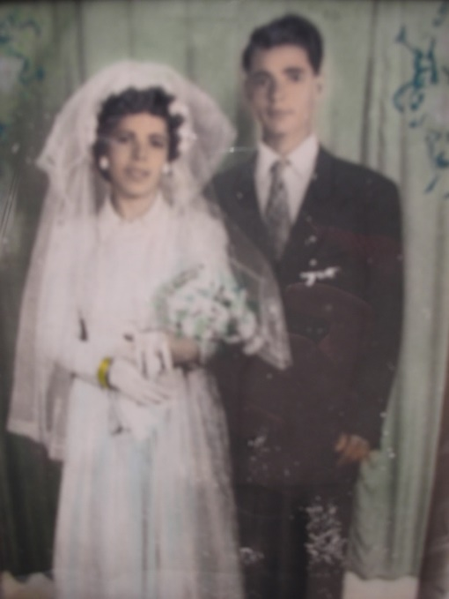
מדוע עלית לארץ, מהן הסיבות לעלייתך?
אני ומשפחתי רצינו להגשים את חלום הציונות לעלות לארץ ישראל, מדינת היהודים.
כיצד פגשת את בעלך?
יום אחד במעברה, הכרתי את חיים דהאן, נפגשנו מספר פעמים, ולאחר מספר חודשים החלטנו להתחתן.
התחתנתי עם חיים בשנת 1956. נסענו באמצעות טרמפים לרבנות באשקלון והתחתנו שם.
לאחר מכן החגיגה הייתה בקרית גת בליווי מוסיקה מפטיפון ולאור של עששיות.

במה עסקת בארץ?
כשהגעתי לארץ עבדתי בקטיף כותנה , ולאחר שהתחתנתי עבדתי בחנות מכולת שהייתה ברשותי וברשות בעלי, חיים. לאחר מכירת החנות הייתי עקרת בית.
החתונה של סבי וסבתי

האם המלחמה השפיעה על תפיסת עולמך בהמשך? בבחירת מקצוע?
כשהגעתי לארץ הבנתי את חשיבות התרומה של התחום החקלאי לפיתוח היישוב שבו גרתי ולהתפתחותה של הארץ – הרגשתי שייכות לארץ ישראל, מדינת היהודים, והיה לי חשוב יחד עם כולם לדאוג לפיתוח המדינה, ולכן עבדתי בתחום החקלאות, קטיף כותנה.
ובנוסף לכך, לא שכחתי את המחסור במזון שהיה לנו במרוקו בתקופת המלחמה, והבטחתי לעצמי שתקופה זו לא תחזור על עצמה, שאני לא אחוש שוב רעב, ולכן עבדתי בכל מה שהוצע לי על מנת שאוכל לפרנס את עצמי בכבוד ושתמיד יהיה לי מה לאכול. עד עצם היום זה, אני דואגת כל הזמן לא לזרוק מזון שעדיין לא פג תוקפו.

האם יש לך בקשות מהדור שלנו?
הייתי רוצה שהדור הצעיר יכבד את הוריו ואת המבוגרים במשפחה, שיהיה להם מוסר עבודה, שילמדו היטב בבית הספר ושירחיבו את ההשכלה שלהם, שלא יהיו מפונקים ושיעבדו בכל עבודה שמכבדת אותם על מנת שיפרנסו בכבוד את משפחתם, שירחיבו את התא המשפחתי ויביאו לעולם ילדים רבים.

קישור בין העדות לבין החומר הנלמד בשנים 1939 – 1945
תיאור מצב המדינה ממנה הגיעה העדה תחת הכיבוש הנאצי

האנטישמיות במרוקו לפני מלחמת העולם השניה
בתחילת המאה ה-20 שררה אי יציבות במרוקו, שבעקבותיה היו מספר פרעות כלפי היהודים (מצד המוסלמים):
בשנת 1903 התרחשו פרעות בעיר תאזה, ובהם נהרגו כ-40 יהודים.
בשנת 1907 התרחשו פרעות בעיר סטאת, ובהם נהרגו כ-50 יהודים.
בשנת 1907 התרחשו פרעות בעיר קזבלנקה, ובהם נהרגו כ-30 יהודים. בפרעות בקזבלנקה נשדדו ונהרסו חנויות ובתים של יהודים רבים במלאח.
בשנת 1912 נחתם הסכם פאס בעיר פאס שבמרוקו, אשר הפך את מרוקו למדינת חסות צרפתית. השלטון הצרפתי הגן על היהודים ומנע פרעות רבות. אך, כשבועיים אחרי חתימת ההסכם, התרחש פוגרום נגד היהודים הנקרא "התריתל". בתריתל, אלפי חיילים מוסלמים, ותושבי העיר פאס (שהתנגדו להסכם פאס) פרצו למלאח שבפאס, בזזו אותו ותקפו את תושביו היהודים. התריתל נמשך כ-3 ימים, ונהרגו בו כ-50 יהודים. חלקים גדולים מהמלאח בפאס הועלו באש, ו-12,000 תושביו היהודים של המלאח נאלצו לברוח.

אופי השלטון במרוקו
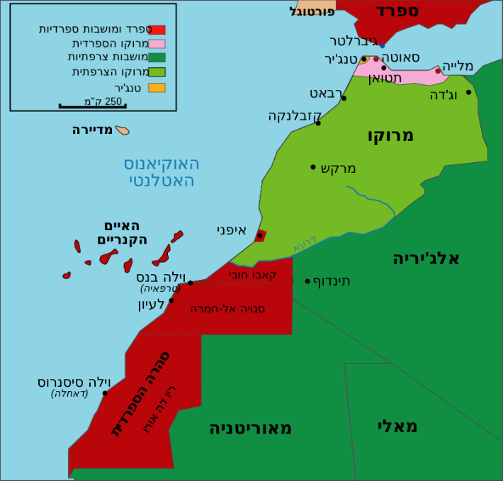
ב-30 במרץ 1912 נחתם הסכם פאס בעיר פאס שבמרוקו, אשר הפך את מרוקו למדינת חסות צרפתית. ההסכם נחתם בין ממשלת צרפת לבין סולטאן מרוקו, עבד אל חפיד. לפי ההסכם, רוב מרוקו הפכה למדינת חסות צרפתית, וחלק קטן מצפון מרוקו סופח לספרד. ההסכם הופר רק בשנת 1956.
בזכות ההסכם, מרוקו זכתה בהגנה צרפתית מפני כיבושי הגרמנים.

בעקבות ההסכם, מצב היהודים במרוקו שופר. למשל, רוב הילדים היהודים במרוקו קיבלו חינוך צרפתי שכלל גם לימודי עברית ויהדות, הערים והתרבות התפתחו, והחלה עזיבה של יהודים מהמלאח. השיפור חל עד מלחמת העולם השניה.

מפת מרוקו לאחר הסכם פאס

בשנת 1940, לאחר שגרמניה הביסה את צרפת במלחמה, צרפת התחלקה לשני אזורים: בצפון צרפת נקבע שלטון צבאי גרמני, ובדרום צרפת הוקם משטר וישי שבראשו עמד המרשל הצרפתי אנרי פיליפ פטן. משטר זה היה אנטישמי, והוא מילא את הוראות הנאצים. משטר וישי חוקק בצרפת חוקים אנטישמיים, כמו "חוק מעמד היהודים" המקביל לחוקי נירנברג.
"צבא שביתת הנשק" היה הסכם הנחתם בין ממשלת וישי לגרמניה, שבמסגרתו צומצם צבאה של צרפת (של וישי), וצבאה של צרפת הפך להיות כפוף לצבא הגרמני.
משטר וישי שלט גם במושבות הצרפתיות, ומביניהן במרוקו.
משטר וישי רצה לחוקק חוקים נגד היהודים (כמו "חוק מעמד היהודים") גם במרוקו. לסולטאן מוחמד החמישי עדיין הייתה השפעה במרוקו, למרות שהיא הייתה מדינת חסות צרפתית. מוחמד הצהיר שלא יפגע ביהודים, והוא ניסה למנוע ממשטר וישי לפגוע ביהודים ולחוקק חוקים נגד היהודים.
בכל זאת, מוחמד חתם על מספר צווים אנטי יהודים. בעקבות הצווים הללו, יהודים רבים פוטרו ממשרדי הממשלה, נאסר עליהם לעסוק בתחומים רבים, כמו: עריכת דין, בתי משפט, פקידות בממשל בנושאים מדיניים, ניהול שירותים עירוניים, פרסום, עריכת עיתונים, בורסה, הלוואה בריבית.
בנוסף לכך, תלמידים יהודים סולקו מבתי הספר הצרפתים, יהודים לא הורשו לגור מחוץ למלאח (מעין גטו במרוקו), והיהודים שגרו בערים הגדולות חויבו לעבור לגור במלאח. כלומר, בתקופת משטר וישי נפגעו בעיקר היהודים שחיו בערים הגדולות.

בשנת 1941 הופצו כרוזים בצרפתית ובערבית במלאח, הקוראים ליהודים להתייצב למפקד בעירייה שמטרתו הייתה לרשום את רכוש היהודים. הרכוש הכללי שנספר היה שווה לכ-55 מיליון פרנקים צרפתים.
בנוסף לכך, משטר וישי הקציב ליהודים הקצבת מזון חמורה במיוחד, שנוהלה לפי קריטריונים גזעניים. לדוגמה, היהודים קיבלו 600 גרם סוכר בתור מנת סוכר חודשית. הקצבת המזון נמשכה עד שנת 1945.

תוכנית "הפתרון הסופי" שאפה להשמיד גם את יהודי צפון אפריקה, אשר נספרו תחת הקטגוריה "שטחים צרפתיים לא כבושים". אילולא מאמציו של הסולטאן מוחמד החמישי ומבצע לפיד (במבצע זה בעלות הברית הגיעו אל חופי מרוקו ואלג'יר), הצרפתים היו עוזרים לגרמנים להשמיד את יהודי מרוקו.
מידת התלות של השלטון בכיבוש הנאצי: משטר וישי היה כפוף לנאצים, ומילא את הוראותיהם.
מידת ההתנגדות של השלטון בכיבוש הנאצי: השלטון לא התנגד לנאצים, הוא שיתף עימם פעולה, ואפילו עזר להם בריכוז היהודים. הייתה התנגדות מצד הסולטאן מוחמד החמישי, אשר מנע מהצרפתים לשלוח את היהודים ממרוקו למחנות השמדה.

קישור בין העובדות הנ"ל לבין העדות

האנטישמיות במרוקו לפני מלחמת העולם השניה:
סבתי נולדה בשנת 1933, ולכן היא לא חוותה את הפרעות שבין השנים 1903-1912. כמו כן, סבתי סיפרה בראיון שהיחס ביניהם לבין הערבים היה טוב, כלומר, לא היו בתקופתה פרעות נגד היהודים מצד הערבים.

אופי השלטון במרוקו (בזמן מלחמת העולם השניה):
- סבתי סיפרה בראיון על החוק האנטישמי האוסר על יהודים לעבוד בתפקידים מסוימים, כמו בממשלה, בבנק ובעיתונות. בעובדות הנ"ל מתואר צו שפירסם משטר וישי, אשר אוסר על היהודים במרוקו לעבוד בתפקידים הללו.
- סבתי ומשפחתה נשארו במלאח עד סיום המלחמה, מפני שכך הם התבקשו. בעובדות הנ"ל מתואר חוק האוסר על היהודים במרוקו לגור מחוץ למלאח.
- בעקבות מחסור במזון, סבתי סבלה מתת תזונה בזמן המלחמה ואפילו אושפזה בבית החולים. בעובדות הנ"ל מתואר שמשטר וישי הקציב ליהודים הקצבת מזון חמורה.
- סבתי סיפרה בראיון שבתקופת המלחמה אחיה הגדול מסר רשימה של היהודים במשפחה. הם שיערו שהנציג הוא נאצי. בעובדות הנ"ל מתואר שתוכנית "הפתרון הסופי" שאפה להשמיד גם את יהודי צפון אפריקה, ושיהודי צפון אפריקה נספרו תחת הקטגוריה "שטחים צרפתיים לא כבושים". כנראה שהרשימה שאחיה הגדול התבקש להכין הייתה מיועדת לספירת היהודים במרוקו לקראת הפתרון הסופי (שלא יושם במרוקו בסופו של דבר).
- סבתי סיפרה בראיון שבסיום המלחמה, כאשר היא עזבה את המלאח ועברה אל קזבלנקה, היא ראתה שקזבלנקה היא עיר מפותחת, ושיש בה שלטים בצרפתית. בעובדות הנ"ל מתואר שמרוקו הייתה מדינת חסות צרפתית, ושהצרפתים פיתחו את הערים המרכזיות במרוקו.

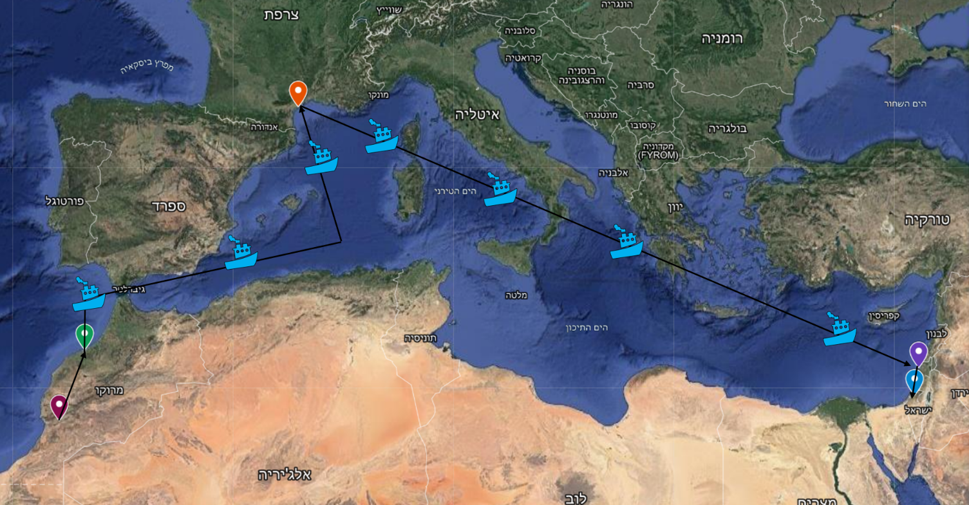
מפה של המסלול שעברה סבתי במלחמה ואחריה

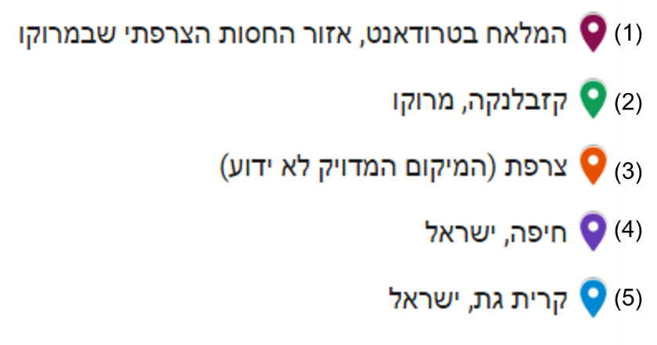
החיים במלאח (הגטו במרוקו)- דרכי התמודדות והישרדות
המלאח הראשון הוקם בשנת 1438 בעיר פאס במרוקו. מאוחר יותר הוקמו מלאחים בשאר הערים במרוקו. המלאח היה הרובע היהודי שבערי מרוקו.
את המלאח הקיפה חומה אשר הפרידה בינו לבין הרובעים המוסלמים, וכך נמנעו פרעות נגד היהודים. רק לעיתים רחוקות היהודים הורשו להרחיב את המלאח. כתוצאה מכך, במלאח הייתה צפיפות, מחלות ועוני.
לאחר שנחתם הסכם פאס, ומרוקו הפכה להיות בחסות צרפתית, היהודים הורשו לגור מחוץ למלאח. החל תהליך עיור- יהודים עזבו את המלאח ועברו לערים הגדולות. בערים הגדולות הם הושפעו מהתרבות הצרפתית, ומצבם השתפר.

לאחר שגרמניה הביסה את צרפת במלחמת העולם השניה, המשטר בדרום צרפת הפך למשטר אנטישמי הנקרא משטר וישי, ובראשו עמד המרשל פטן. משטר זה היה כפוף לנאצים, והוא שלט גם במרוקו.
בעקבות כינון משטר זה, הוצאו צווים אנטי יהודים במרוקו. אחד מהצווים אסר על היהודים לגור מחוץ למלאח, וחייב את היהודים שגרו בערים לחזור אל המלאח. יהודים רבים חזרו מהערים הגדולות אל המלאח. עקב כך, התנאים הקשים במלאח החריפו- הצפיפות והעוני גדלו, והמחלות התרבו.
בנוסף לכך, משטר וישי הקציב ליהודים הקצבת מזון חמורה במיוחד, שנוהלה לפי קריטריונים גזעניים. לדוגמה, היהודים קיבלו 600 גרם סוכר בתור מנת סוכר חודשית. עקב כך, התנאים הקשים במלאח הוחרפו עוד יותר.
למרות כל התנאים הקשים שהיו במלאח, היהודים המשיכו לקיים את המצוות והמנהגים, לשמור על המסורת היהודית ולחגוג את החגים.

סבתי סיפרה בראיון על הצפיפות שהייתה במלאח, על העוני ועל המחסור במזון שבעקבותיו היא סבלה מתת תזונה. כמו כן, היא סיפרה שבמלאח הם המשיכו לקיים את המנהגים והמצוות, לשמור שבת, ולאכול אוכל כשר.

ההתמודדות של סבתי עם הצפיפות שהייתה במלאח: סבתי סיפרה בראיון שהם נהגו לצאת מהמלאח מדי פעם, כך שהצפיפות במלאח פחתה.
ההתמודדות של סבתי עם העוני שהיה במלאח: כאשר סבתי גרה במלאח, היא לא הרגישה שהם היו עניים, מפני שזו הייתה המציאות שהיא הייתה רגילה לה מילדותה. סבתי הבינה שהיה במלאח עוני, רק בדיעבד- אחרי שהיא יצאה מהמלאח ועברה אל קזבלנקה, עיר מפותחת עם אפשרויות תעסוקה רבות.
ההתמודדות של סבתי עם המחסור במזון שהיה במלאח: בעקבות המחסור במזון במלאח בתקופת מלחמת העולם השניה, סבתי סבלה מתת תזונה, והיא אושפזה בבית החולים. לאחר הטיפול בבית החולים והטיפול אצל אביה ואימה החורגת, סבתי חזרה למשקל תקין.

רפלקציה
לפני הראיון חששתי שסבתי לא תזכור פרטים רבים על ילדותה ועל המלחמה. לכן, נדהמתי מכמות הזכרונות, והסיפורים שסבתי זוכרת עד היום על ילדותה ועל משפחתה שחלקם, לצערי, אינם עוד בחיים, מלבד אחותה התאומה.
במהלך הראיון חשתי עצבות, כששמעתי מסבתי שהיא סבלה מתת תזונה בזמן המלחמה ונזקקה לאישפוז בבית החולים. למרות שהיא שהתה בבית החולים ללא הוריה, היא לא התלוננה והייתה עצמאית על אף גילה הצעיר והצליחה להתגבר על קושי זה.

בנוסף לכך, אני אקח איתי מהראיון לחיים את בקשתה של סבתי לדור הצעיר, כלומר, אני אמשיך להשקיע בלימודים בבית הספר וארחיב את השכלתי במוסד להשכלה גבוהה בעתיד, אני אמשיך לקיים את מצוות כיבוד הורים, ויהיה לי מוסר עבודה גבוה.
הרציונל לעבודת חקר זו הוא להמחיש לי, לדור הצעיר, ולתעד עדות הסטוריונית, כלומר, את סבתי ולשמוע ממנה , על המציאות שהייתה בתקופת מלחמת העולם השניה. ולקשר בין העדות לבין הנושאים עליהם אני למדה ואלמד בבית הספר.

במהלך כתיבת החלק התאורטי חוויתי חוויות נפלאות, העשרתי את ידע העולם שלי בהסטוריה של יהדות מרוקו. קראתי מאמרים רבים שמשכו אותי להמשיך ולקרוא בנושא זה.
כתיבת העבודה ארכה זמן רב ולעיתים הייתה מייגעת, אך גרמה לי לתחושת סיפוק אמיתי.
במהלך כתיבת העבודה התרגשתי לראות תמונות מן העבר של סבתי בצעירותה, לשמוע סיפורים מעניינים, ואט אט העבודה קיבלה משמעות חשובה מאוד.
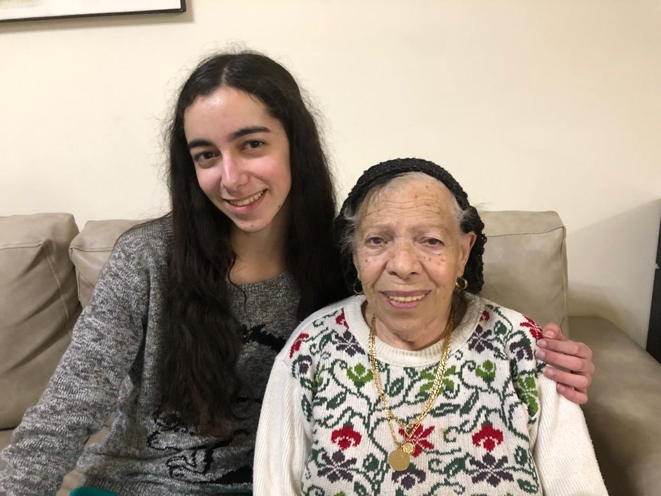
אני וסבתי לאחר הראיון

ביבליוגרפיה

הסכם פאס- ויקיפדיה
https://he.wikipedia.org/wiki/%D7%94%D7%A1%D7%9B%D7%9D_%D7%A4%D7%90%D7%A1

יהדות צפון אפריקה- המכון ללימודי השואה
http://www.shoa.org.il/image.ashx?i=79281.pdf&fn=8.pdf

אנציקלופדיה יהודית דעת- מרוקו
http://www.daat.ac.il/encyclopedia/value.asp?id1=3261

יהדות מרוקו- ויקיפדיה
https://he.wikipedia.org/wiki/%D7%99%D7%94%D7%93%D7%95%D7%AA_%D7%9E%D7%A8%D7%95%D7%A7%D7%95

מרוקו ויהודיה- הספריה הוירטואלית של מטח
https://lib.cet.ac.il/pages/item.asp?item=15687

מלאח- ויקיפדיה
https://he.wikipedia.org/wiki/%D7%9E%D7%9C%D7%90%D7%97

המלאח- הרובע היהודי במרוקו- רון רות- מדריכת טיולים במרוקו
https://ruthron.com/%D7%94%D7%9E%D7%9C%D7%90%D7%97-%D7%A8%D7%95%D7%91%D7%A2-%D7%94%D7%99%D7%94%D7%95%D7%93%D7%99-%D7%91%D7%9E%D7%A8%D7%95%D7%A7%D7%95/

נספחים
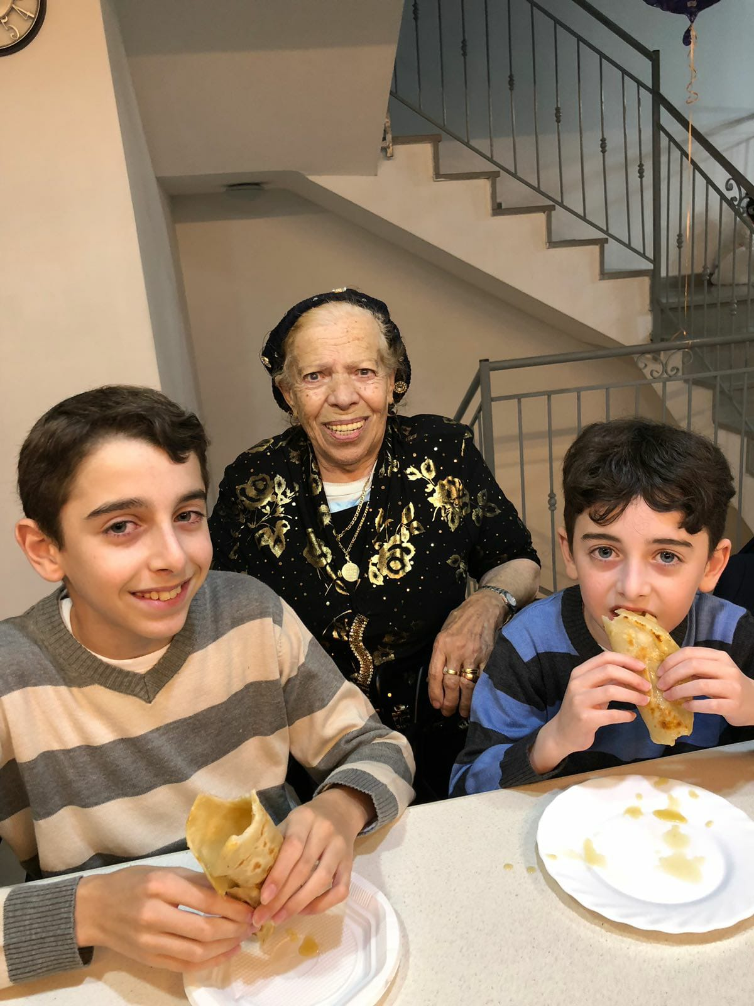
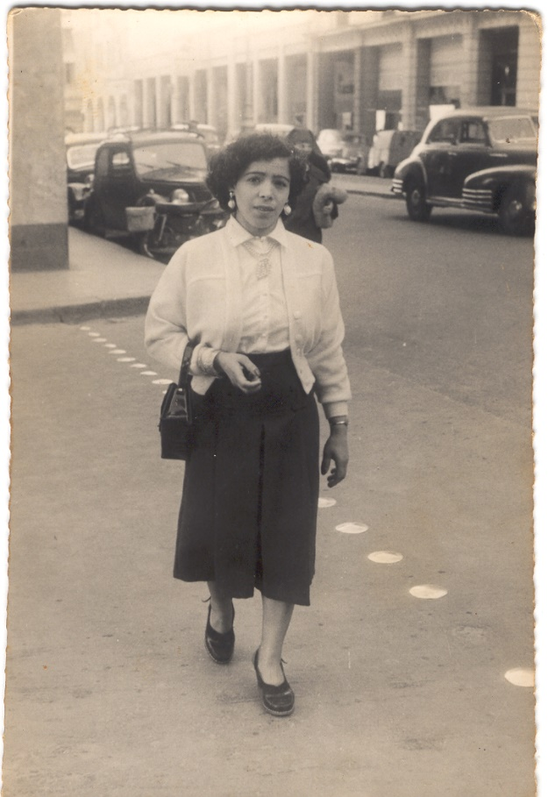

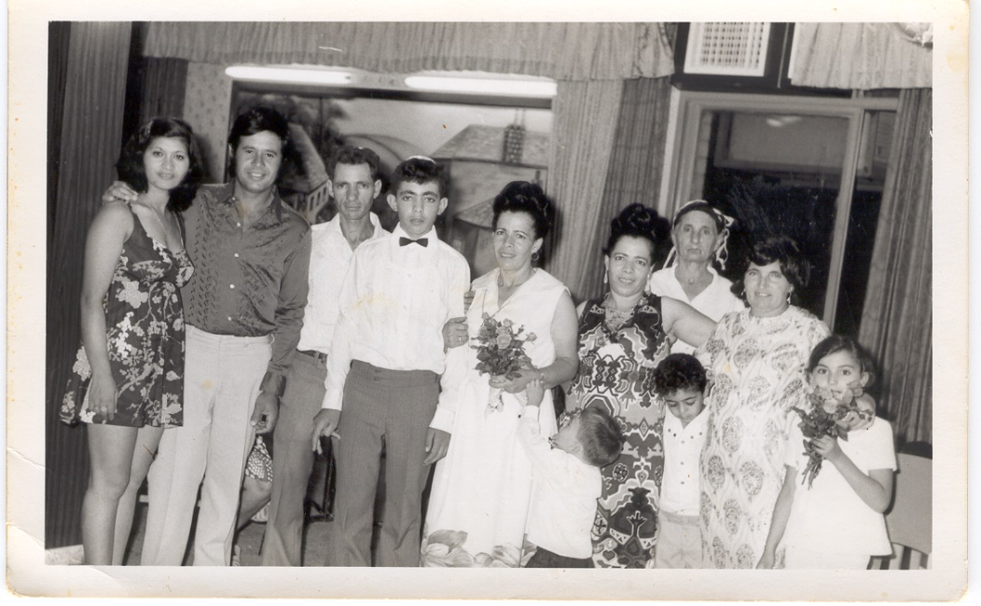
סבתי ושני אחיי הקטנים בחג המימונה

בר המצווה של הבן הבכור של סבתי
מימין לשמאל: אחיינית של סבי, אחותו של סבי, אחות נוספת של סבי, אחותה התאומה של סבתי, סבתי, הבן הבכור של סבתי, סבי. הילד הימני הוא האחיין של סבתי, והילד השמאלי הוא בן הזקונים של סבתי.

סבתי ברחובות קזבלנקה

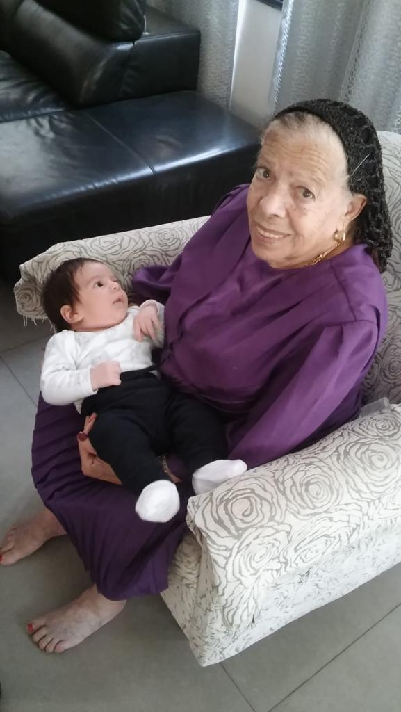
סבתי עם הנין שלה

